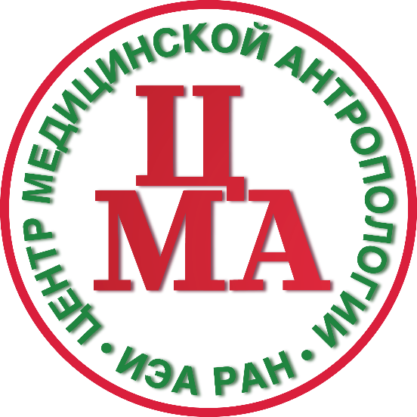
Зарегистрироваться на мероприятие Вы можете по ссылке: https://forms.yandex.ru/u/696dee821f1eb57b41dbcabe/

Уважаемые коллеги,
Центр медицинской антропологии ИЭА РАН
(научный семинар д.и.н. В.И. Харитоновой)
и
Институт транс-ориентированной психологии им. Ф. Гудман

проводят цикл международных вебинаров
(научный семинар + беседа/интервью)

в рамках исследовательской темы ЦМА
«Медико-антропологические проблемы
сохранения здоровья современного общества:
физического, психосоматического, ментального»

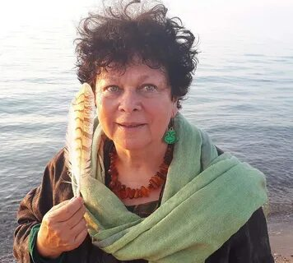
На каждом из 5 вебинаров запланирована встреча с Наной Наувальд, руководителем Института Фелиситас Гудман (Германия),
художником, писателем,
исследователем шаманских культур
Перу, Эквадора, Чили, Непала и России.

Нана Наувальд – специалист по практике экстатического транса
(метод работы Фелиситас Гудман, американского антрополога и лингвиста).
Благодаря её книгам, практика пришла в Россию (см.: «Экстатический транс», перевод на русский язык впервые издан в 2008 г.). Это положило начало российским исследованиям метода и его воздействия на психосоматику, возможностей оздоровления при его применении российским Институтом транс-ориентированной психологии им. Ф. Гудман (основатель и руководитель Елена Ратничкина).
Нана Наувальд будет рассказывать о базовых элементах метода экстатического транса, о его целительских началах; а также о своей работе по изучению практики и мировоззрения шаманов в культурах разных народов. Особое внимание будет уделено использованию экстатического транса в системе здоровьесбережения в Германии, Австрии и Швейцарии.
Рабочий язык встреч – английский (переводчица - Елена Долгая).

Модераторы заседаний:
• д.и.н., к.филол.н. Валентина Ивановна Харитонова – главный научный сотрудник, зав. Центром медицинской антропологии ИЭА РАН; проф. ЭНОЦ ИЭА РАН, президент российской Ассоциации медицинских антропологов, гл. ред. журнала «Медицинская антропология и биоэтика»
• Елена Сергеевна Ратничкина – аналитический клинический психолог; специалист по транс-ориентированной психологии, практик и исследователь шаманизма; аспирант ИЭА РАН; руководитель Института транс-ориентированной психологии им. Ф. Гудман.
• Елена Геннадиевна Титаева – руководитель факультета по исследованию и практике шаманизма ИТОП им. Ф. Гудман.

Программа цикла вебинаров:
- «Метод экстатического транса и его место в современных целительских практиках»
28 января 2026
15:30 – 16:00 В.И. Харитонова, Е.С. Ратничкина
16:00 – 18:00 Нана Наувальд, Е.С. Ратничкина, Е.Г. Титаева
- «Ритуалы в культуре: особенности экстатического транса»
25 февраля 2026
15:30 – 16:00 В.И. Харитонова, Е.С. Ратничкина
16:00 – 18:00 Нана Наувальд, Е.С. Ратничкина, Е.Г. Титаева
- «Звук и ритм в практике оздоровления методом экстатического транса»
25 марта 2026
15:30 – 16:00 В.И. Харитонова, Е.С. Ратничкина
16:00 – 18:00 Нана Наувальд, Е.С. Ратничкина, Е.Г. Титаева
- «Трансовая поза как основа практики экстатического транса»
29 апреля 2026
15:30 – 16:00 В.И. Харитонова, Е.С. Ратничкина
16:00 – 18:00 Нана Наувальд, Е.С. Ратничкина, Е.Г. Титаева
- «Транс – измененное состояние сознания – в практиках оздоровления»
20 мая 2026
15:30 – 16:00 В.И. Харитонова, Е.С. Ратничкина
16:00 – 18:00 Нана Наувальд, Е.С. Ратничкина, Е.Г. Титаева

В работе интердисциплианрных международных вебинаров предполагается участие медицинских и социокультурных антропологов, этнологов и этнографов, психологов, религиоведов, медиков, специалистов в области общественного здоровья и здравоохранения и др.
Программа первого вебинара
28 января 2026

«МЕТОД ЭКСТАТИЧЕСКОГО ТРАНСА
И ЕГО МЕСТО В СОВРЕМЕННЫХ ЦЕЛИТЕЛЬСКИХ ПРАКТИКАХ»

15:30 – 16:00 В.И. Харитонова, Е.С. Ратничкина
(научные доклады)

Харитонова В.И. Современные целительские практики: между магико-мистическими традициями и психологической помощью

Ратничкина Е.С. Метод экстатического транса: истоки и распространение в различных странах

16:00 – 18:00 Нана Наувальд, Е.С. Ратничкина, Е.Г. Титаева
(беседа-интервью Елены Титаевой с Наной Наувальд)

Нана Наувальд: Путь духовных исканий

Нана Наувальд расскажет о своих духовных поисках, что привели ее 38 лет назад к американскому антропологу Фелиситас Гудман, которая заинтересовала начинающего исследователя и практика своеобразием метода экстатического транса, «трансовыми позами» в культурных артефактах и их воплощением в практике необычной работы человека с ними.
Разговор пойдет об особенностях пути духовных исканий и погружений в магико-мистические реалии мира, о методе, его связи с шаманским мировоззрением, об аутентичных практиках шаманизма, которых немало повидала писатель и художница Нана Наувальд в различных странах мира. Нана постарается ответить на вопросы: кто такой, с ее точки зрения, «шаман»; становится ли человек шаманом, если использует метод экстатического транса и подобные ему практики; какую исцеляющую силу имеет транс, трансовые позы, метод экстатического транса?..
Ваши вопросы Вы сможете задать участникам беседы.

Формат вебинара:
Онлайн на платформе Zoom

Зарегистрироваться на мероприятие Вы можете по ссылке: https://forms.yandex.ru/u/696dee821f1eb57b41dbcabe/

После регистрации ваши данные вносятся в список участников.

Примерно за 1,5 часа до встречи администратор вышлет вам на электронную почту ссылку, по ней вы войдете в зал конференции Zoom.
Обязательно проверяйте папку "Спам"!

